Лабораторная работа 6.

**Ветютнев Даниил**

**Шульга Семен**

**ПИН-31**

**Задание 1.** Вычислите для заданных целых $x, y$

$$f\left(x,y\right)=\left\{\begin{aligned}\frac{x}{2}, x\%2=0 \\ 3x+1, x\%2!=0\end{aligned}\right.$$

#include <iostream>

using namespace std;

int main()

{

int Ans=0;

int x=13;

asm (

"movl %[X], %[Ans]\n\t"

"testl %[One], %[Ans]\n\t"

"jne notzero\n\t"

"shrl $1,%[Ans]\n\t"

"jmp end\n\t"

"notzero:\n\t"

"imull $3,%[Ans]\n\t"

"addl $1, %[Ans]\n\t"

"end:\n\t"

: [Ans]"+r"(Ans)

: [X]"m"(x), [One]"r"(1)

: "cc"

);

cout<<"x="<<x<<endl;

cout<<"f(x)="<<Ans;

}

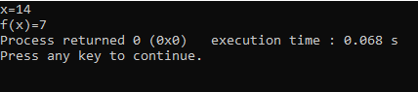

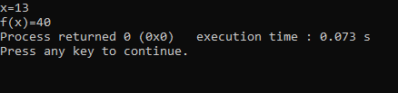

**Задание 2.** Вычислите для заданного вещественного $x$

$$y(x)=\left\{\begin{aligned}x^{3}-\left(x-1\right)*\left(x+1\right), -4≤x≤0 \\ -1, x<-4 V x>4\end{aligned}\right.$$

#include <iostream>

using namespace std;

double num2(double x)

{

double F=4;

double R=0;

double M1=-1;

asm (

"fldl %[X]\n\t"

"fabs\n\t"

"push %%eax\n\t"

"fldl %[F]\n"

"fcompp\n\t"

"fnstsw\n\t"

"fstpl %[R]\n\t"

"sahf\n\t"

"pop %%eax\n\t"

"jc ABSXbF\n\t"

"jmp else\n\t"

"ABSXbF:\n\t"

"fldl %[M1]\n\t"

"fstpl %[R]\n\t"

"jmp endF\n\t"

"else:\n\t"

"fldl %[X]\n\t"

"fldl %[X]\n\t"

"fldl %[X]\n\t"

"fmulp\n\t"

"fmulp\n\t"

"fldl %[X]\n\t"

"fldl %[X]\n\t"

"fmulp\n\t"

"fsubrp\n\t"

"fld1\n\t"

"faddp\n\t"

"fstpl %[R]\n\t"

"endF:\n\t"

: [R]"=m"(R)

: [X]"m"(x), [F]"m"(F), [M1]"m"(M1)

: "cc"

);

return R;

}

int main()

{

double x= 5;

double a=num2(x);

cout<<"x="<<x<<endl;

cout<<"y(x)="<<a<<endl;

}

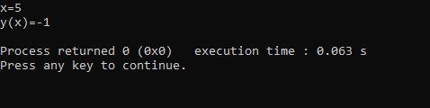

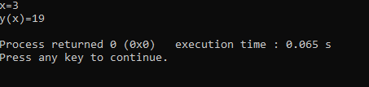

**Задание 3.** Задайте с клавиатуры $N$ и напечатайте первые $N$ членов последовательности (целой). Арифметическая прогрессия $a_{0}=0, a_{i+1}=a_{i}+x,$

#include <iostream>

using namespace std;

void num3(int x, int N)

{

int a=0;

const int zero=0;

char* Fmt="%d ";

asm (

"lable:\n\t"

"push %%eax\n\t"

"movl %[X],%%eax\n\t"

"addl %%eax, %[A]\n\t"

"push %[A]\n\t"

"push %[Fmt]\n\t"

"call _printf\n\t"

"pop %%eax\n\t"

"pop %%eax\n\t"

"pop %%eax\n\t"

"decl %[N]\n\t"

"cmpl %[Zero], %[N]\n\t"

"jne lable\n\t"

: [A]"+m" (a), [N]"+r"(N)

: [X]"m" (x), [Fmt]"m"(Fmt), [Zero]"m"(zero)

: "cc"

);

}

int main()

{

double x= 5;

int N=5;

cout<<"N= "<<N<<" x="<<x<<endl;

num3(x,N);

}

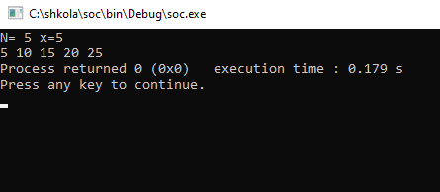

#include <iostream>

using namespace std;

int main(){

int i=1000;

float t = 2, s;

asm(

"fld1 \n"

"fld1 \n"

"begin: \n"

"sub $1, %[i] \n"

"jz end\n"

"fld %[t]\n"

"fdivrp %%st (1) \n"

"fadd %%st (0), %%st(1)\n"

"jmp begin\n"

"end: \n"

"fstp %[sum]\n"

"fstp %[sum] \n"

"ffree %%st (0) \n"

"ffree %%st (0) \n"

:[sum] "=m" (s) , [i] "+r" (i)

:[t] "m" (t)

:"cc");

cout << s;

return 0;

}

**Задание 4.** Найдите с заданной точностью𝜀сумму ряда (если это возможно). Если ряд расходится, выведите сообщение об этом.



#include <iostream>

using namespace std;

int main(){

int i=1000;

float t = 2, s;

asm(

"fld1 \n"

"fld1 \n"

"begin: \n"

"sub $1, %[i] \n"

"jz end\n"

"fld %[t]\n"

"fdivrp %%st (1) \n"

"fadd %%st (0), %%st(1)\n"

"jmp begin\n"

"end: \n"

"fstp %[sum]\n"

"fstp %[sum] \n"

"ffree %%st (0) \n"

"ffree %%st (0) \n"

:[sum] "=m" (s) , [i] "+r" (i)

:[t] "m" (t)

:"cc");

cout <<"summ="<<s;

return 0;

}

